TUẦN 19: KẾ HOẠCH BÀI DẠY ÂM NHẠC 5
CHỦ ĐỀ 5: MÙA XUÂN TÌNH BẠN
-KHÁM PHÁ NHỮNG ÂM THANH VÀ HÌNH ẢNH CỦA MÙA XUÂN
-HÁT: MÙA XUÂN TÌNH BẠN (NHẠC VÀ LỜI: CAO MINH KHANH)

I. YÊU CẦU CẦN ĐẠT

1.Kiến thức

- HS hát,nghe và vận động được theo nhịp điệu của bài Mùa xuân tình bạn; thể hiện được cách hát nảy âm, ngân dài; hát được bài Mùa xuân tình bạn thể hiện tính chất vui tươi, hát đúng giai điệu, nhịp điệu, rõ lời và biết hát kết hợp gõ đệm theo nhịp
2. Năng lực
- NLÂN1: Mô phỏng âm thanh rộn ràng của ngày Tết qua HĐ Khám phá.
- NLÂN2: Nghe và vận động được theo nhịp điệu của bài Mùa xuân tình bạn; thể hiện được cách hát nảy âm, ngân dài; hát được bài Mùa xuân tình bạn thể hiện tính chất vui tươi, hát đúng giai điệu, nhịp điệu, rõ lời và biết hát kết hợp gõ đệm theo nhịp.

3. Phẩm chất
- PC1: Yêu thiên nhiên và có những việc làm thiết thực để bảo vệ thiên nhiên. Yêu quê hương, tôn trọng các biểu trưng của đất nước.
- PC2: Yêu quý bạn bè, quan tâm khích lệ bạn bè.

II. ĐỒ DÙNG DẠY HỌC
1.Gíao viên: Tranh ảnh (tranh chủ đề, hình ảnh đàn,nhịp đáy 2/4 bảng tương tác (nếu có), máy phát nhạc, bản nhạc (văn bản bài hát Mùa xuân tình bạn); tệp âm thanh, video (Mùa xuân tình bạn, đàn phím điện tử, máy phát nhạc, bảng tương tác (nếu có),...
4
2.Học sinh: SGK, vở…
III. CÁC HOẠT ĐỘNG DẠY HỌC
HOẠT ĐỘNG CỦA GIÁO VIÊN | HOẠT ĐỘNG CỦA HS
1. KHỞI ĐỘNG: 3p  - Nhắc HS giữ trật tự khi học. Lớp trưởng báo cáo sĩ số lớp.  * Nghe nhạc kết hợp vận động phụ hoạ  -GV mở nhạc bài hát Ngày Tết quê em (hoặc bài hát thuộc chủ đề Tết), HS nghe nhạc kết hợp vận động phụ hoạ.  -GV cho HS nêu nội dung bài hát và cảm nhận của bản thân sau khi nghe bài hát.  Từ hoạt động trên GV dẫn dắt vào hoạt động khám phá Chủ đề 5.  2. KHÁM PHÁ (18P)  Nội dung khám phá: Khám phá những âm thanh và hình ảnh của mùa xuân  + Trình chiếu bức tranh chủ đề và hỏi  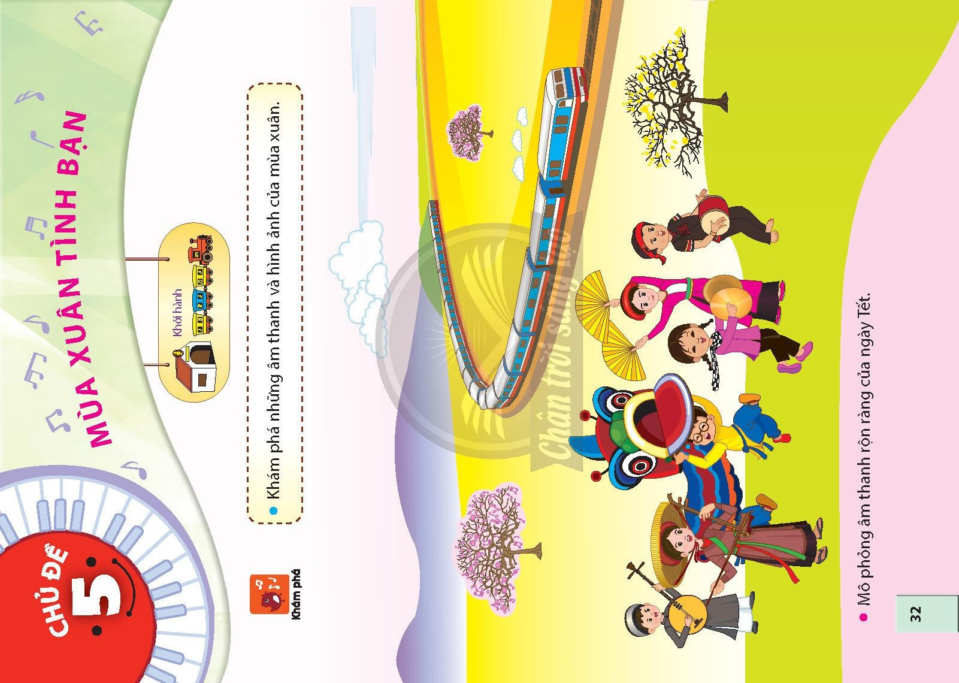  + Trong tranh vẽ những hình ảnh gì ?.  - GV giới thiệu bức tranh chủ đề và gợi ý giúp HS chỉ ra những điểm khác nhau giữa các vùng miền vui xuân trong tranh.  Gợi ý:  + Chỉ ra những điểm khác nhau của các bạn nhỏ trong tranh về (trang phục sự vật)  + Hoạt động của các bạn nhỏ trong tranh là gì?  + Bức tranh muốn nói đến điều gì?  - Các nhóm tiếp tục quan sát tranh chủ đề, thảo luận để thống nhất cách mô phỏng âm thanh kết hợp vận động minh hoạ cho các HĐ trong tranh khám phá (múa lân, biểu diễn văn nghệ,…).  + Em nêu cảm nhận khi tham gia các hoạt động như thế nào?  -GV chốt ý:  Nội dung học hát bài: Mùa xuân tình bạn  - Trình chiếu bài hát và hỏi các câu hỏi  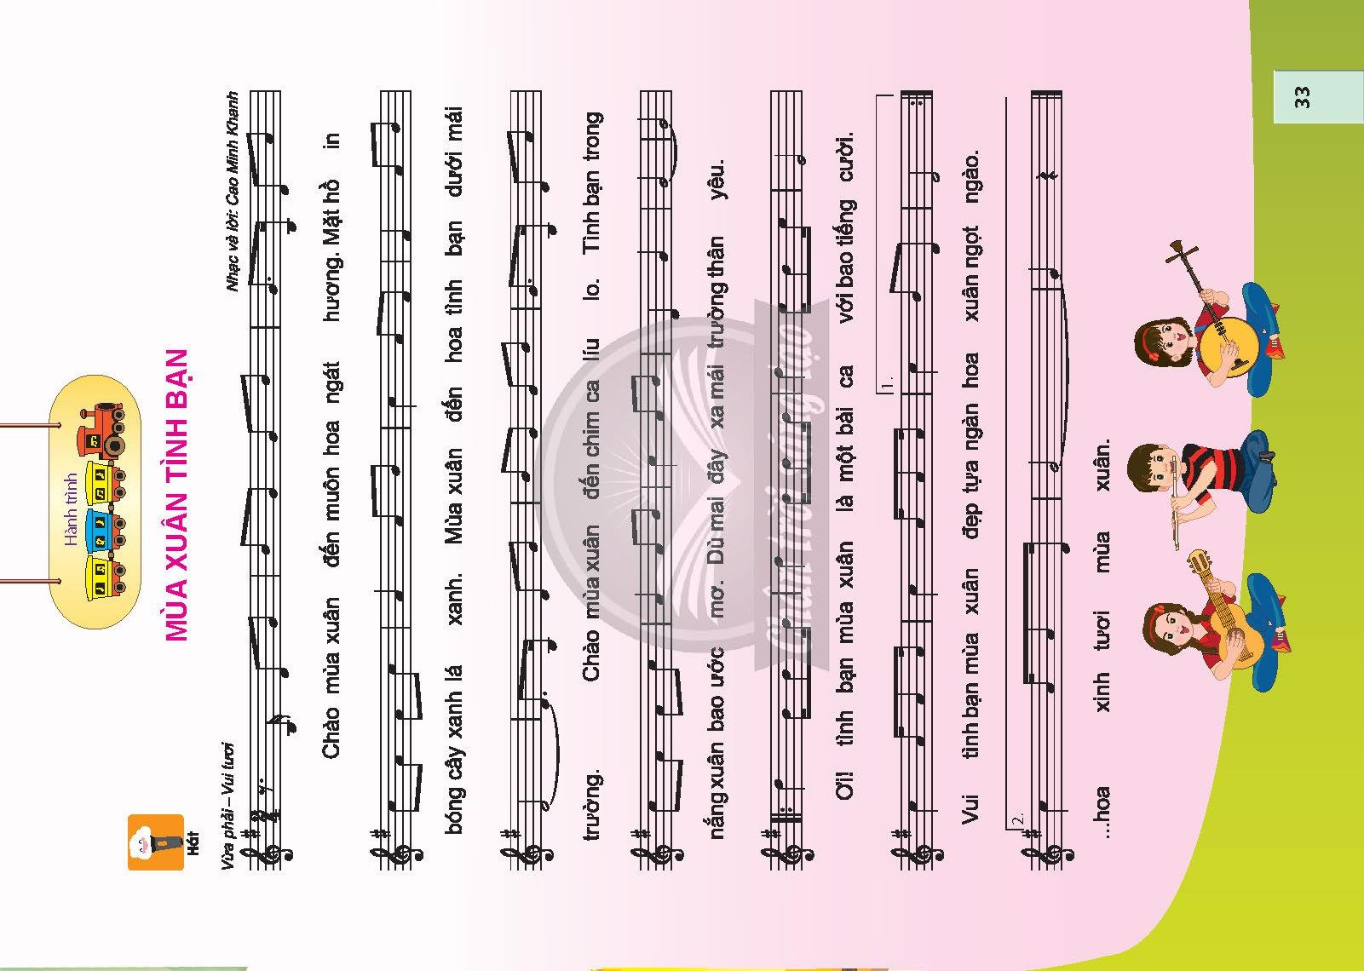  -GV hỏi bài hát có bao nhiêu câu hát.  -GV cho HS đọc lời ca.  -GV hát mẫu hoặc mở nhạc cho HS nghe.  - Dạy từng câu nối tiếp  - HS hát nhẩm theo giai điệu hoặc GV tập hát cho HS theo lối móc xích (tùy khả năng của HS)  - Hát cả bài  - Hát với nhạc đệm  - Luyện tập theo tổ nhóm  - GV nhận xét tuyên dương hoặc sửa sai cho HS  3. LUYỆN TẬP- THỰC HÀNH:10p  - Hát cả bài với các hình thức: Đồng ca, tốp ca, cá nhân  - GV hướng dẫn HS hát kết vận động theo mễu tiết tấu sau:  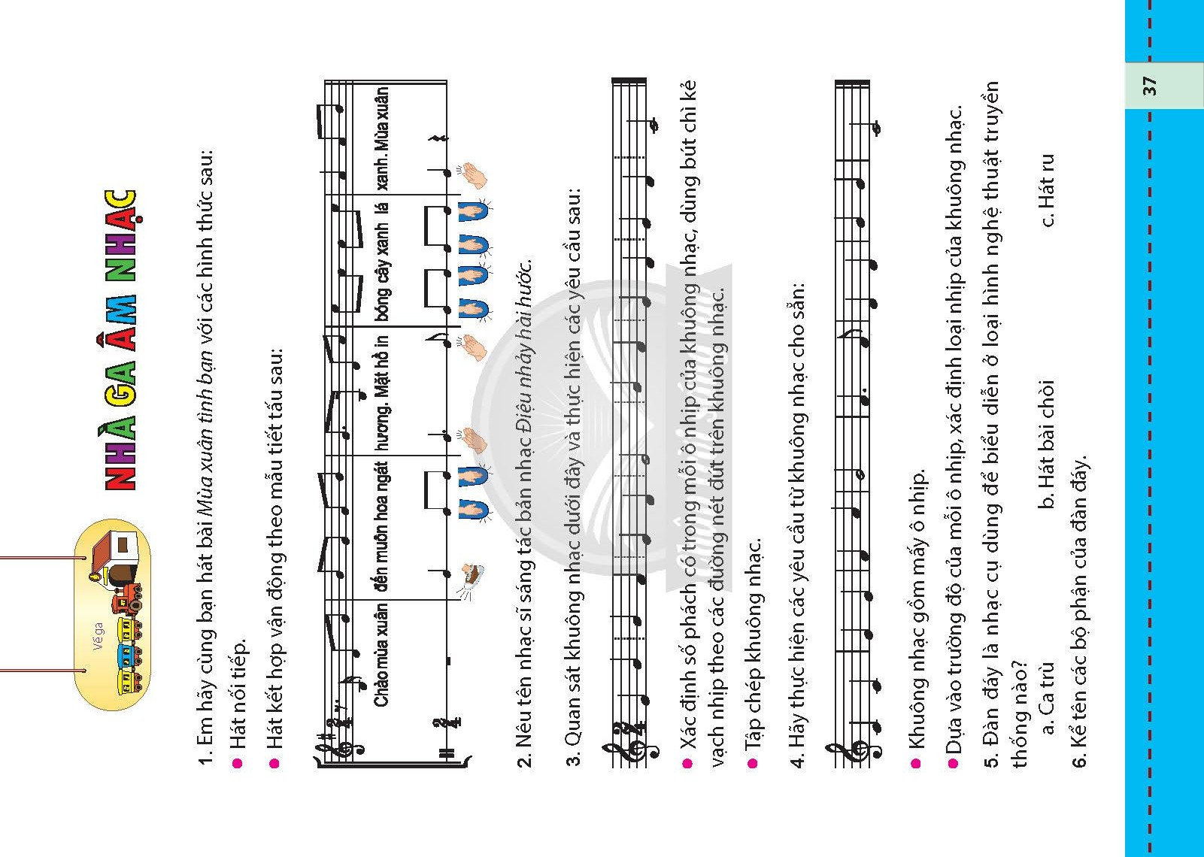  -Thực hiện 1 lần với lớp cả bài  - GV chóm, cá nhân thực hiện  - GV quan sát, nhắc nhở và sửa sai cho HS (nếu cần).  4.VẬN DỤNG:4p  - GV yêu cầu các nhóm trình diễn bài hát với hình thức tuỳ chọn: hát nối tiếp, hát kết hợp gõ đệm theo nhịp hoặc hát kết hợp vận động  - Gv nhận xét tiết học nêu giáo dục (khen+nhắc nhở).  - Dặn HS về ôn lại bài vừa học, chuẩn bị bài mới. | - Trật tự, chuẩn bị sách vở, lớp trưởng báo cáo.  - Lớp vận động theo HD GV  - HS nêu nội dung bài hát và cảm nhận của bản thân sau khi nghe bài hát.  - HS nêu  -HS thảo luận mô phỏng âm thanh theo nhóm.  -HS nêu.  -HS lắng nghe  + 2,3 HS Trả lời  -HS đọc lời ca và chia câu.  -HS lắng nghe.  -HS nhẩm học hát từng câu theo lối mốc xích.  -HS hát  -HS luyện tập  -HS lắng nghe  -HS thực hiện  - Lắng nghe, ghi nhớ, thực hiện.  - HS thực hiện  -HS nhóm, cá nhân thực hiện  -HS nhận xét HS  - Thực hiện, ghi nhớ, khắc phục.  -HS thực hiện theo yêu cầu GV  - Lắng nghe, ghi nhớ, chơi theo HD GV  - Học sinh lắng nghe.  - Học sinh lắng nghe và ghi nhớ.
IV. ĐIỀU CHỈNH SAU BÀI DẠY: ……………………………………………………………………………………….

……………………………………………………………………………………………………………………………………………………………………………………

